1. Información general del proyecto:

Spring es un framework que simplifica el desarrollo de aplicaciones. Ofrece inyección de dependencias, soporte de pruebas, acceso a datos y más. Se puede usar para crear aplicaciones empresariales modernas en cualquier tipo de plataforma de implementación.   
  
La estructura de diseño de Spring se basa en varios patrones de diseño de software. Uno de los conceptos fundamentales es la Inversión de Control (IoC), que es un patrón de diseño que ayuda a desacoplar la lógica de negocio de otras capas. Otro patrón de diseño clave en Spring es el patrón DAO (Data Access Object), que proporciona una abstracción del acceso a datos. Los patrones de diseño más comunes utilizados en Spring son Singleton, Método de Fábrica y Proxy. Estos patrones ayudan a mantener el código modular, fácil de probar y de mantener.

Los grandes retos de diseño que enfrenta Spring incluyen la gestión eficiente de recursos internos y externos, como archivos de propiedades, archivos de imágenes y archivos XML. Además, Spring proporciona una interfaz de gestión de transacciones coherente que puede reducirse a una transacción local (utilizando una única base de datos) y ampliarse a transacciones globales.

URL del Proyecto: [spring-projects/spring-framework: Spring Framework (github.com)](https://github.com/spring-projects/spring-framework)

1. Información y estructura del fragmento del proyecto donde aparece el patrón

Los patrones de diseño Singleton, Factory y Proxy se implementan en varias partes del código base de Spring.

Singleton: El patrón Singleton se implementa en el código base de Spring en la clase AbstractBeanFactory en el método getBean. Esto garantiza que solo exista una instancia de un bean. Esto es importante en Spring porque los beans son componentes reutilizables que pueden ser inyectados en otros componentes. Si cada solicitud para un bean creara una nueva instancia, esto podría conducir a problemas de rendimiento y consumo de memoria.

Factory Method: Spring utiliza el patrón Factory en su BeanFactory en el método getBean, que proporciona una implementación sofisticada del patrón Factory. Esto proporciona una forma de crear instancias de beans. Esto es importante en Spring porque los beans pueden ser creados de diferentes maneras, por ejemplo, a través de la inyección de dependencias, la configuración XML o la programación manual. El patrón Factory proporciona una interfaz común para crear instancias de beans, lo que facilita su uso y mantenimiento.

Proxy: Spring utiliza proxies para agregar comportamientos dinámicos a los beans de Spring, esto puede ser visualizado en la clase ProxyFactoryBean en el método getObject. Esto proporciona una forma de agregar comportamiento dinámico a un bean. Esto es importante en Spring porque los beans pueden ser utilizados en diferentes contextos, por ejemplo, en un entorno de producción o en un entorno de desarrollo. El patrón Proxy permite agregar comportamientos específicos para cada contexto sin tener que modificar el código del bean subyacente.

1. Información general sobre el patrón

Singlenton: El patrón Singleton se enfoca en garantizar que una clase tenga una única instancia. Su propósito principal es controlar la creación de ese objeto específico y proporcionar acceso global a esa instancia única. Se emplea comúnmente para administrar recursos compartidos o para evitar la redundancia de instancias de objetos que podrían afectar el rendimiento del sistema, como un registro central o una conexión a una base de datos única.

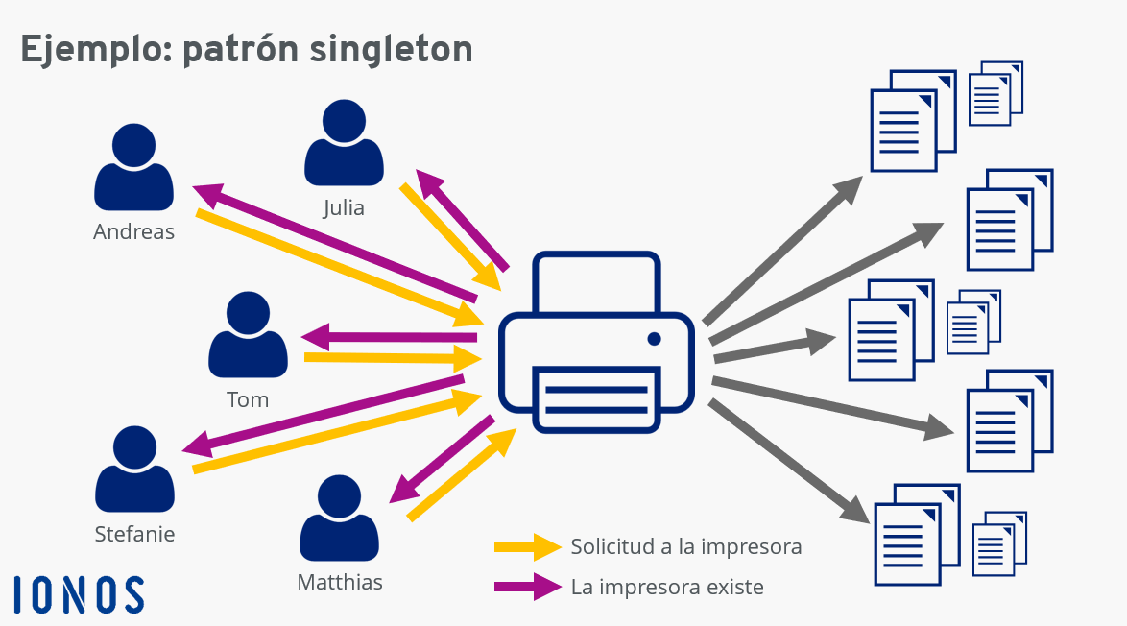

Factory Method: El patrón Factory se centra en la creación de instancias de objetos mediante un método especializado dentro de una clase separada. Su propósito principal es desacoplar la lógica de creación de objetos de su implementación, permitiendo la creación dinámica de objetos sin conocer específicamente su tipo de antemano. Se utiliza para proporcionar una capa de abstracción y flexibilidad en la generación de instancias, comúnmente utilizada en bibliotecas o frameworks para crear familias de objetos relacionados.

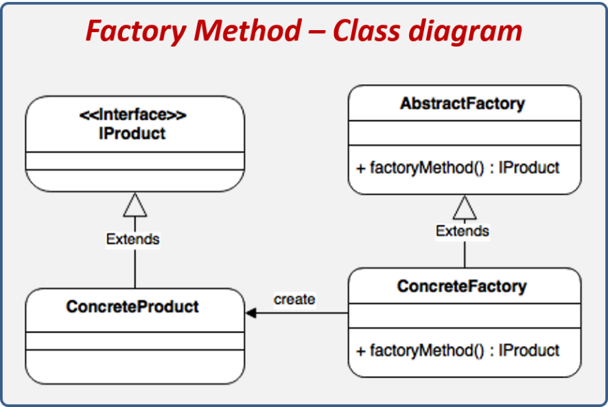

Proxy: El patrón Proxy se orienta a agregar funcionalidades adicionales y control dinámico sobre un objeto existente. Su uso principal radica en interceptar las llamadas a dicho objeto para realizar tareas como verificaciones de autorización, auditorías o gestión de accesos. Además, puede emplearse para crear un intermediario entre el cliente y el objeto real, facilitando tareas como el almacenamiento en caché, la carga diferida de recursos o la gestión de solicitudes remotas, sin afectar directamente al objeto original.

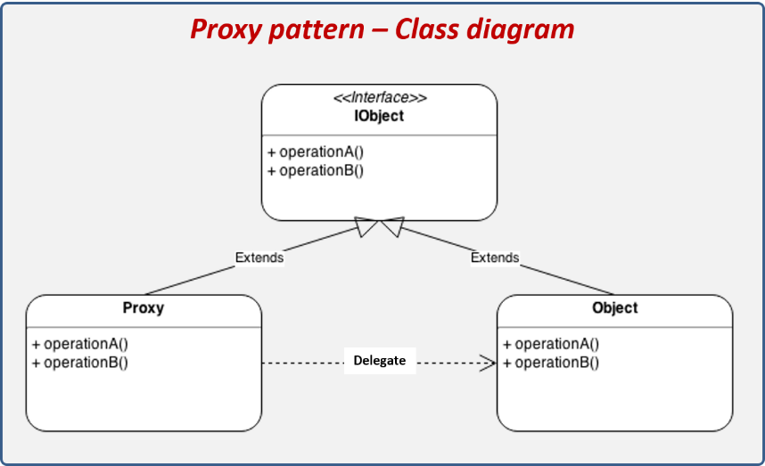

1. Información del patrón aplicado al proyecto

Singlenton: Garantiza la existencia de una única instancia de beans. Esto se emplea especialmente en los servicios compartidos, como el DataSource para acceder a la base de datos y el AccountService que gestiona las cuentas de usuario. Esta implementación asegura que todos los componentes accedan a la misma instancia de estos servicios, mejorando el rendimiento y la gestión de recursos.

Factory Method: Se utiliza a través de la interfaz BeanFactory. Este enfoque permite una creación de instancias flexible y adaptable de beans. Los desarrolladores pueden emplear este patrón para crear beans mediante diferentes métodos, como la inyección de dependencias, la configuración XML o la programación manual. Esta versatilidad facilita la adaptación dinámica de la creación de objetos en función de condiciones de entorno o parámetros de la aplicación.

Proxy: Se utiliza con la clase ProxyFactoryBean. Esto posibilita agregar comportamientos dinámicos a los beans. Se emplea para auditar llamadas, autorizar accesos y monitorear el rendimiento de los beans. Además, se utiliza para crear entornos de pruebas aislados, generando proxies de beans reales para realizar pruebas específicas sin modificar el comportamiento original de los objetos, lo que facilita la verificación y el testeo del sistema.

1. Ventajas y desventajas de la implementación de los patrones

Singleton: El uso del patrón tiene sentido al proporcionar acceso global a recursos compartidos o servicios esenciales, como el DataSource para la base de datos y el AccountService para la gestión de cuentas. Esto mejora el rendimiento al garantizar que todas las solicitudes se dirijan a una única instancia, reduciendo el consumo de memoria y simplificando el acceso a estos elementos. Sin embargo, su uso puede complicar las pruebas y la escalabilidad, ya que todas las solicitudes deben pasar por el mismo punto de acceso.  
  
Factory Method: el uso del patrón se justifica al permitir la creación flexible de instancias de beans. Esto ofrece ventajas notables al mejorar la flexibilidad y centralizar la creación de instancias, facilitando el mantenimiento del sistema. Sin embargo, puede agregar complejidad a la aplicación y afectar el rendimiento al depender de la interfaz BeanFactory para la creación de objetos.

Proxy: Se utiliza para agregar comportamientos dinámicos a los beans y crear entornos de pruebas aislados. Esto mejora la flexibilidad, seguridad y facilita las pruebas en el desarrollo. No obstante, su implementación puede impactar el rendimiento al introducir una sobrecarga adicional en las solicitudes a los beans proxy.

1. Otras posibles soluciones

Singleton: En lugar de crear una única instancia del recurso compartido o servicio en el momento de la inicialización de la aplicación, se podría considerar una variante más flexible. Esta alternativa implicaría la creación de una instancia del recurso cuando sea estrictamente necesaria, permitiendo así un mejor control sobre su ciclo de vida, facilitando pruebas y escalabilidad.

Factory Method: Junto con el uso de patrones de creación específicos como Abstract Factory o Prototype, se podría considerar la opción de utilizar métodos más directos de inyección de dependencias. Este enfoque implica configurar las instancias de beans mediante la inyección de dependencias, proporcionando una alternativa al patrón de fábrica para la creación de objetos.

Proxy: Además de la adición dinámica de comportamiento a los beans, se podría explorar la posibilidad de utilizar patrones de comportamiento específicos, como Command o Decorator. Estos métodos ofrecen formas más concretas de añadir comportamiento a los objetos, adaptándose a las necesidades específicas de la aplicación.